**JOBSHEET 2**

**Sistem Version Control dan Kanbar Board**

Nama:Rizqi Bagus Andrean

Kelas: TI-1D

Nim: 2341720238

1. **Tujuan**

* Mahasiswa memiliki akun di repository
* Mahasiswa mampu menggunakan perintah-perintah dasar Github
* Mahasiswa mampu berkolaborasi dalam menggunakan Github
* Mahasiswa mampu menggunakan Kanban Board dalam kolaborasi

1. **Praktikum**
   1. **Percobaan 1: Menggunakan Github**

**Waktu percobaan : 120 menit**

1. Buka situs web GitHub di **https://github.com**.
2. Klik tombol **"Sign up"** (Daftar) untuk membuat akun GitHub.

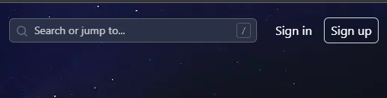

1. Ikuti petunjuk untuk mengisi informasi yang diperlukan dan verifikasi email Anda.
2. Setelah masuk ke akun GitHub Anda, klik tombol **"+"**, lalu pilih **"New repository"** (Repositori baru).

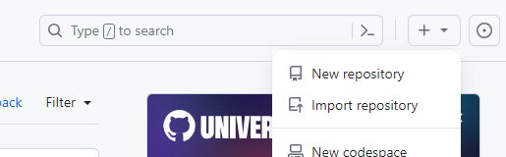

1. Isi **nama repositori, deskripsi (opsional), dan konfigurasi lainnya**.
2. Anda dapat membuat repositori publik atau pribadi sesuai kebutuhan. Jika sudah jangan lupa untuk klik tombol “**Create repository”**.

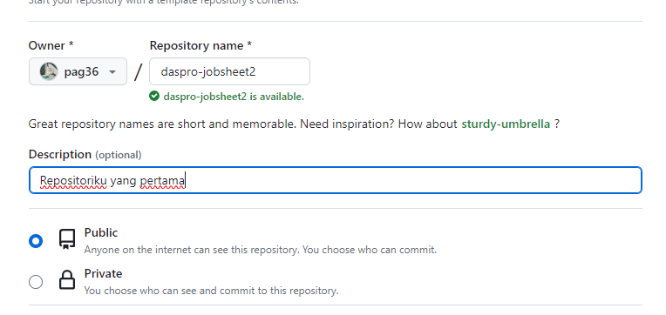

1. Untuk mengelola repositori secara lokal, Anda perlu mengklonanya ke komputer Anda. Tetapi, perlu melakukan installasi git client dulu di <https://git-scm.com/downloads>, setelah selesai download silakan melakukan installasi.
2. Gunakan perintah git clone dari terminal (command line) untuk mengklon repositori. Perintah umumnya **git clone <https://github.com/username/nama-repositori.git>**

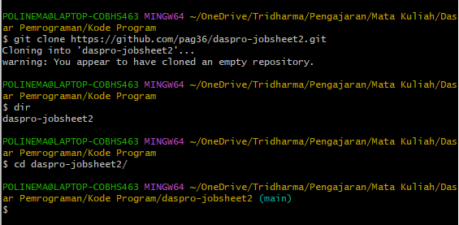

1. Buat atau **edit berkas-berkas di dalam repositori** sesuai kebutuhan. Buka folder repository menggunakan Visual Studio Code.

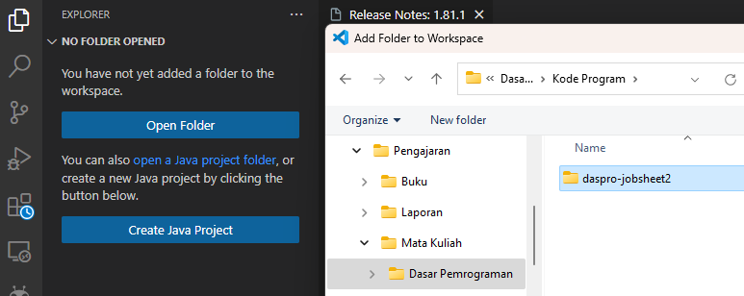

1. Tambahkan file dengan **klik kanan – New File**, berikana nama file tersebut dengan nama **“README.md”**

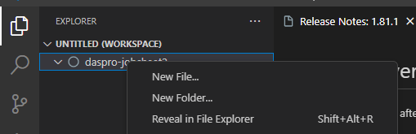

1. Isikan file **“README.md”** dengan isi seperti berikut

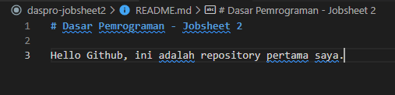

1. Setelah selesai, simpan perubahan Anda dan komit dengan perintah **git commit**. Anda akan diminta untuk **memberikan pesan komit** yang menjelaskan perubahan yang telah Anda lakukan.

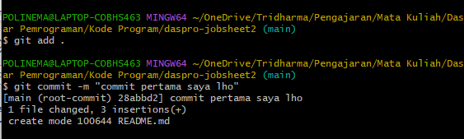

1. Untuk memperbarui repositori di GitHub dengan perubahan yang telah Anda lakukan secara lokal, gunakan perintah **git push**.
2. Misalnya, **git push origin nama-branch** akan mengirimkan perubahan ke branch di GitHub.

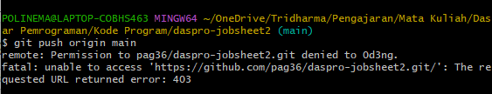

Normalnya untuk push ke repository akan meminta user atau password. Tetapi jika mengalami hal seperti di atas, yang perlu dilakukan adalah membuat token untuk push repository.

1. Klik akun Anda – Settings – Developer Settings – Tokens (classic) – Genereate new token (classic). Isikan bagian Note, Expiration, dan Select scopes. Jika sudah klik tombol **Generate token**.

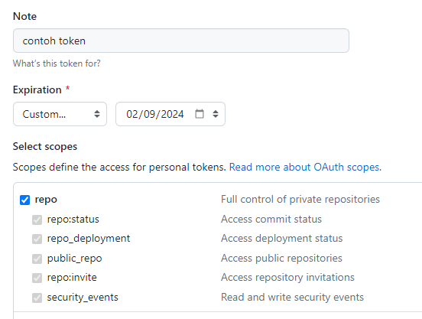

Simpan token tersebut karena tidak bisa dilihat kembali untuk digunakan push yang selanjutnya.

1. Silakan jalankan perintah git push <https://[token]@github.com/username/nama-repository.git>

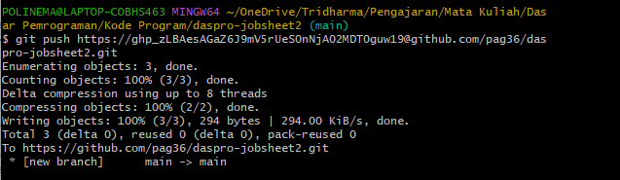



1. Silakan cek halaman Github Anda

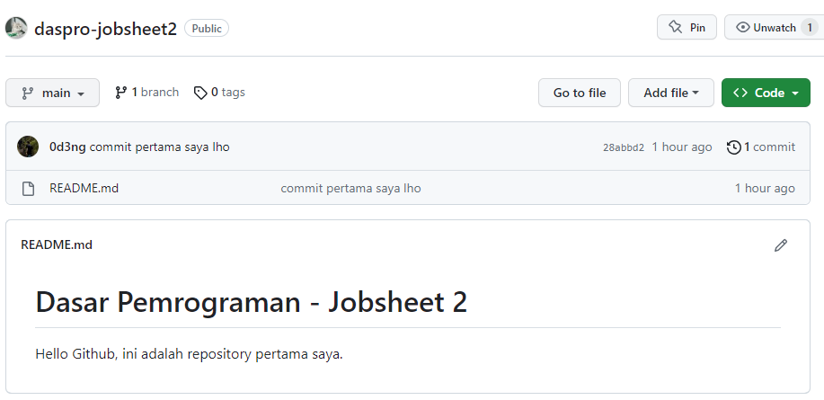

1. Jika langkah no.14 berhasil dilakukan, Anda bisa lompat ke langkah 17.
2. Agar tidak selalu meminta login ketika akan **push**, tambahkan perintah git config –**global user.email “**[**you@example.com**](mailto:you@example.com)**”** dan **git config –global user.name “Your Name”** pada git bash atau terminal Visual Studio Code. email dan username diisikan dengan email dan username yang sama ketika mendaftar di Github.

**Pertanyaan**

1. Jelaskan perbedaan perintah **git commit** dan **git push**?

**Git commit**

Digunakan untuk menyimpan perubahan file atau kode yang dibuat ke local dan memberikannya pesan , misal git commit -m “ada perubahan kode”

**Git push**

Digunakan untuk mempush atau mengirim file tadi ke repository online, misal github, gitlab

1. Apakah bisa alurnya dibalik, membuat folder atau projek terlebih dahulu kemudian upload (push) ke Github? Jika bisa, buktikan!

**Bisa,** ini saya sudah punya folder dari tugas dari jobsheet 1, namun folder ini belum ada di github

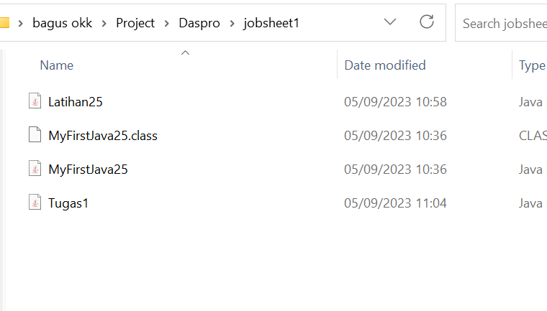

b. Buat repository githubnya dulu.

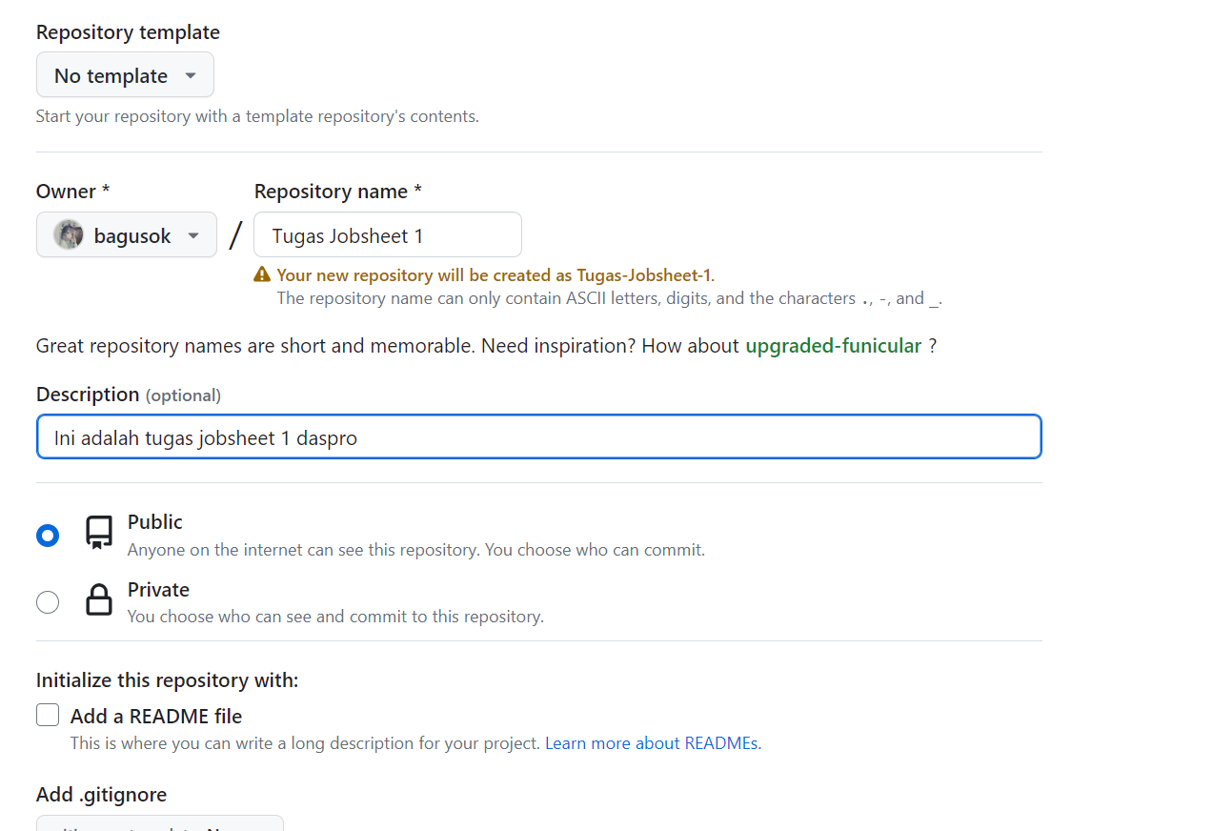

b. lalu buka folder jobsheet tadi dan ketik **git init**

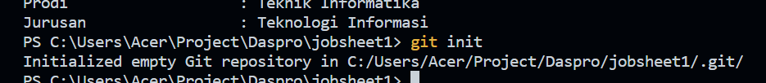

**c.** tambahkan semua file yang mau di commit dengan perintah **git add .**

**d.** lalu commit perubahannya dengan **git commit -m “first commit”**

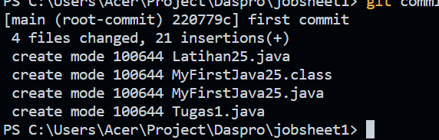

**f.** lalu buat branch baru Bernama **main** dengan perintah **git branch main**

**g.** lalu atur remote repositorynya dengan perintah **git remote add origin https://github.com/bagusok/Tugas-Jobsheet-1.git**



**h.** Lalu push kode nya ke github dengan perintah **git push -u origin main**

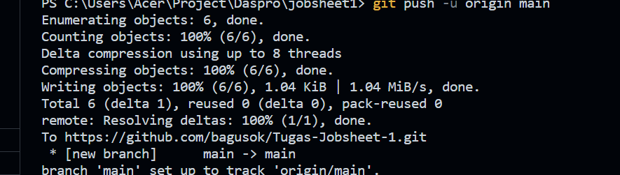

i. Lalu buka githubnya lagi dan cek, tugas jobsheet 1 sudah terupload di github

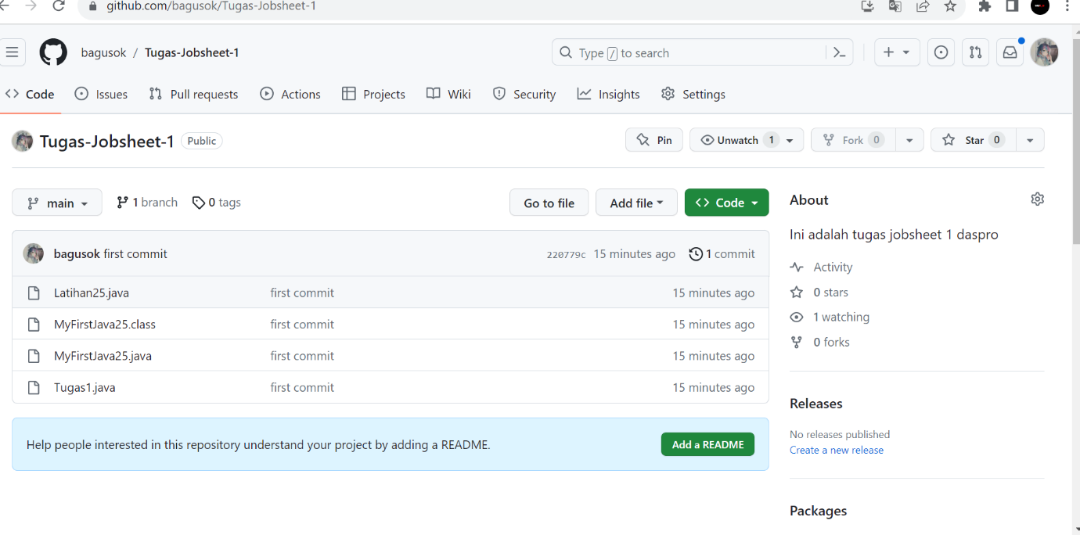

* 1. **Percobaan 2 : Dasar Kolaborasi di Github**

**Waktu percobaan : 60 menit**

1. Sebelum memulai pekerjaan pada proyek, sebaiknya membuat branch terlebih dahulu untuk mengisolasi perubahan Anda dari cabang utama (biasanya "main" atau "master").
2. Gunakan perintah **git branch nama-branch** untuk membuat branch baru dan **git checkout nama-branch** untuk beralih ke branch tersebut.

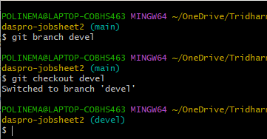

Pada Visual Studio Code seharusnya akan berganti menjadi branch **“devel”**, jika belum silakan klik kemudian pilih branch **“devel”**.

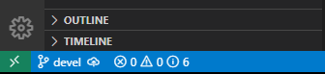

1. Buatlah file **MyFirstJavaGithubNoAbsen.java** (Gunakan No Absen Masing-masing).

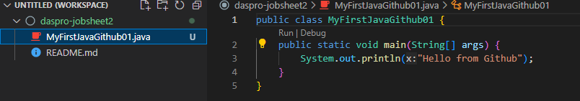

Jalankan kode program tersebut menggunakan langkah-langkah pada **Jobsheet 1**.

1. Simpan perubahan tersebut di local dengan cara **commit** kemudian **push** ke Github menggunakan Visual Studio Code. Jangan lupa **memberikan pesan** ketika akan melakukan **commit**. Caranya **klik icon ranting** – **isikan pesan commit** – klik **tombol Commit – klik tombol Publish Branch**.

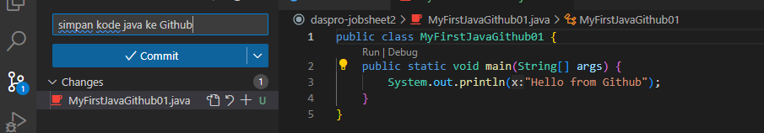

Atau Anda juga bisa menggunakan perintah di **git bash** yang sebelumnya, hasilnya seperti di bawah ini

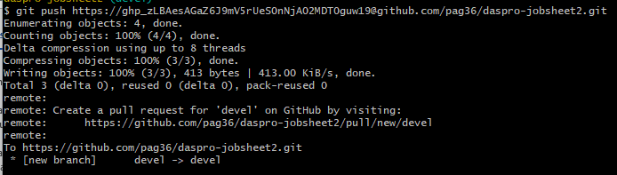



1. Silakan menuju ke halaman Github, seharusnya akan muncul **branch devel** yang beberapa waktu telah di-push.

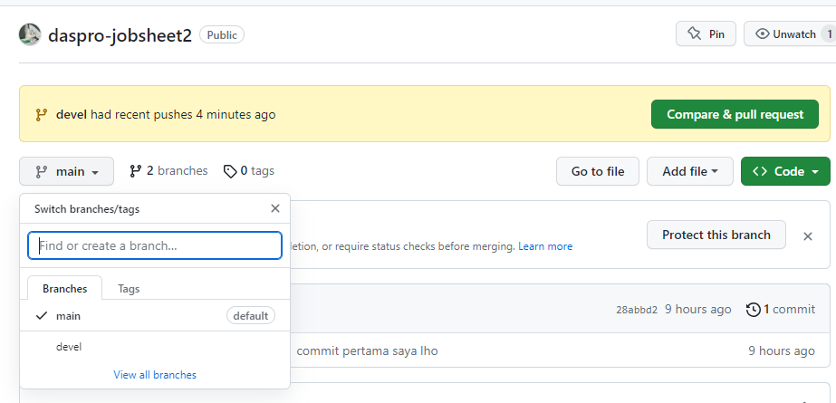

Selanjutnya Anda bisa membedakan antara **branch main** dan **branch devel**.

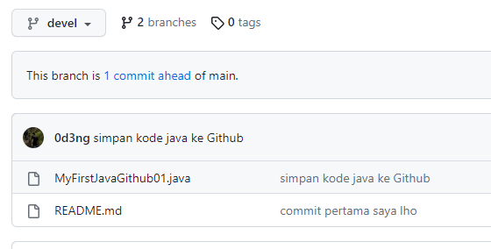

1. Klik tombol **Compare & pull request**, Anda dapat memilih branch mana yang akan digabungkan (devel ke master). **Isikan pesan** dan klik tombol **Create pull request**, tunggu beberapa saat kemudian klik tombol **Merge pull request**. Terakhir, klik tombol **Confirm merge**.

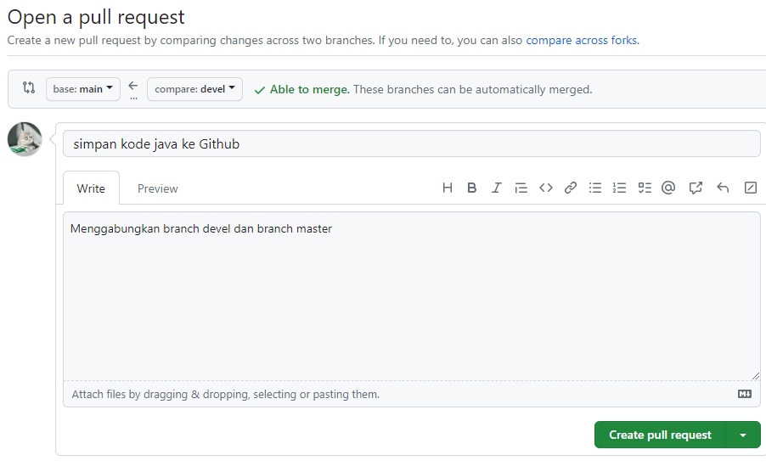

1. Pindah ke **tab Code**, kemudian amati hasil antara **branch main** dan **branch devel**.

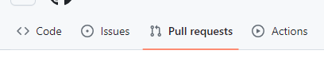

**Pertanyaan!**

1. Jelaskan fungsi dari **Pull requests**!

Pull request digunakan jika kita ingin berkontribusi ke suatu project atau pun repository, setelah kita melakukan perubahan kode, kita bisa melakukan pull request

1. Mengapa kita perlu membuat sebuah **branch**, manfaatnya apa?

Karena dengan membuat branch kita lebih mudah untuk melakukan perubahan kode, ataupun bereksperimen. Misalnya kita punya sebuah branch main dimana di dalam branch itu ada kode yang sudah stabil, namun kita ingin bereksperimen menambah fitur baru ataupun melakukan esperimen tertentu, kita bisa membuat branch baru agar tidak mengganggu kode kita yang sudah stabil tadi. Lalu jika fitur baru/eksperimen tadi sudah stabil dan mau di terapkan ke kode utama, kita tinggal merge aja branch nya ke branch utama.

* 1. **Percobaan 3 : Menggunakan Trello**

**Waktu percobaan : 45 menit**

1. Buka situs web **Trello (https://trello.com/)** dan klik tombol **"Sign Up"** untuk membuat akun baru.
2. Anda dapat mendaftar menggunakan alamat email atau menghubungkannya dengan akun Google Anda.

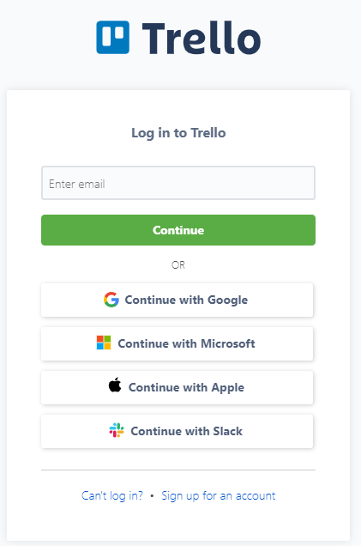

Jika pendaftaran sudah selesai dilakukan, silakan masukkan nama **Workspaces** dan anggota tim (optional), kemudian klik **Create your Workspace**.

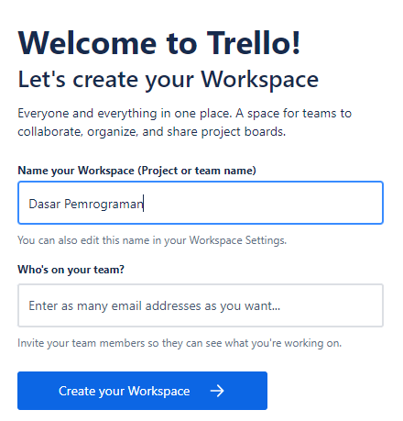

1. Setelah Anda masuk, Anda akan berada di beranda Trello. Untuk membuat papan Kanban baru, klik tombol **"Create your first board"**.
2. Berikan judul untuk papan Anda dan atur visibilitasnya (Publik, Privat, atau Tim).

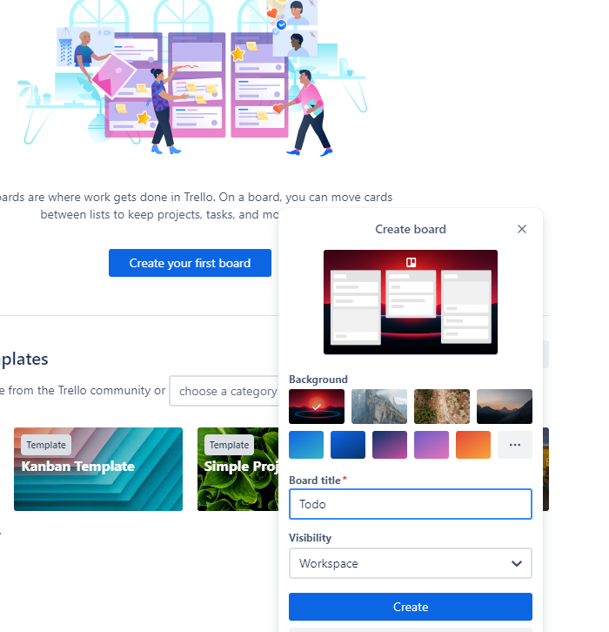

**Board title** bisa sebagai nama proyek yang akan dikerjakan, Anda bisa mengganti Board title sesuai dengan kebutuhan.

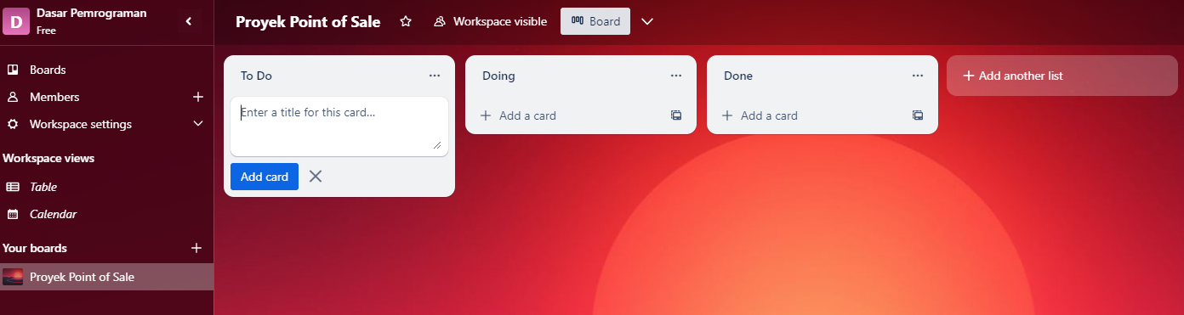

1. Di dalam papan Anda, Anda akan memiliki satu list awal yang disebut "To Do". Anda dapat menambahkan list tambahan sesuai dengan tahapan alur kerja Anda. Misalnya, "In Progress", "Review", "Testing", dan "Done".
2. Klik "Add a list" di samping list yang sudah ada untuk menambahkan list baru.

**Pertanyaan!**

1. Bagaimana langkah yang dilakukan untuk mengundang anggota tim untuk bergabung ke dalam board Anda?
   1. Klik icon + yang ada disebelah menu members di sidebar

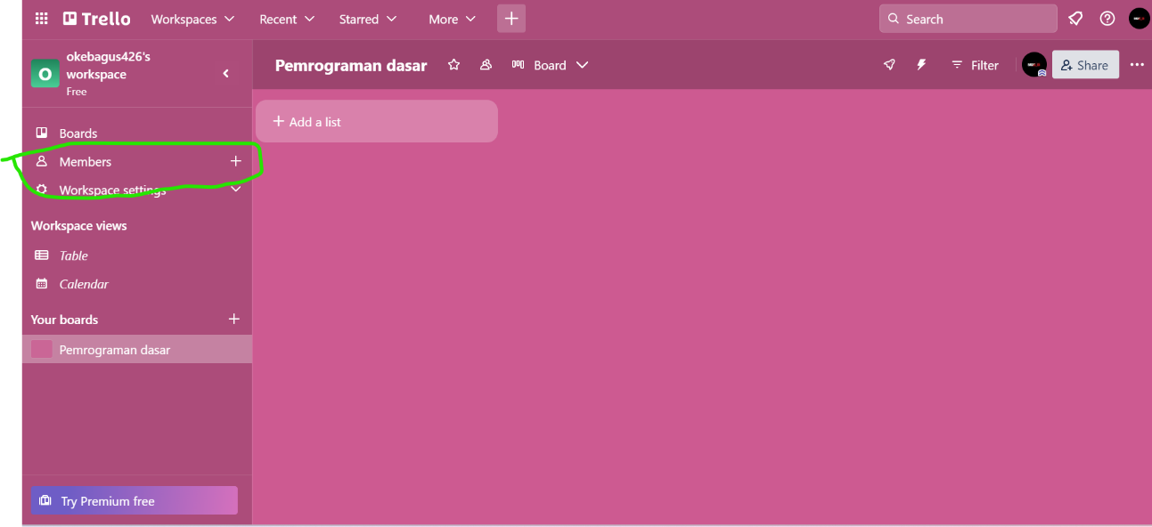

* 1. Masukkan email atau nama user yang mau diundang

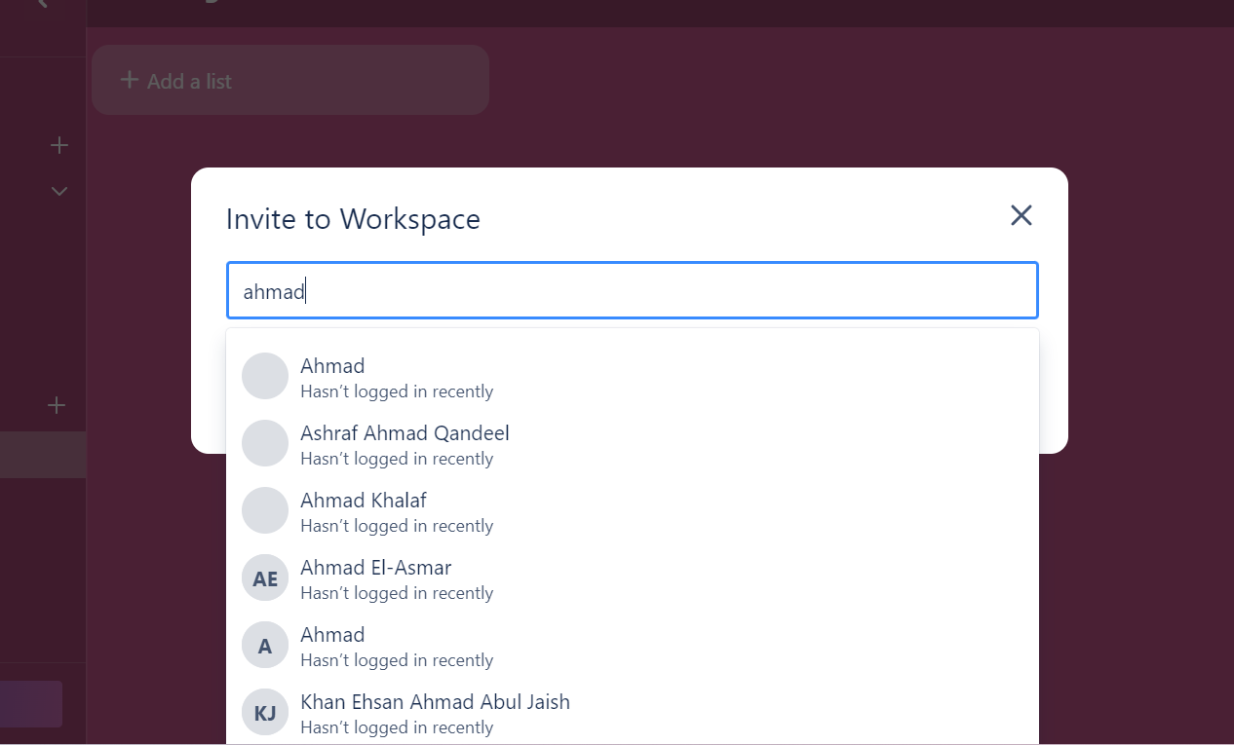

* 1. Klik Send Invite

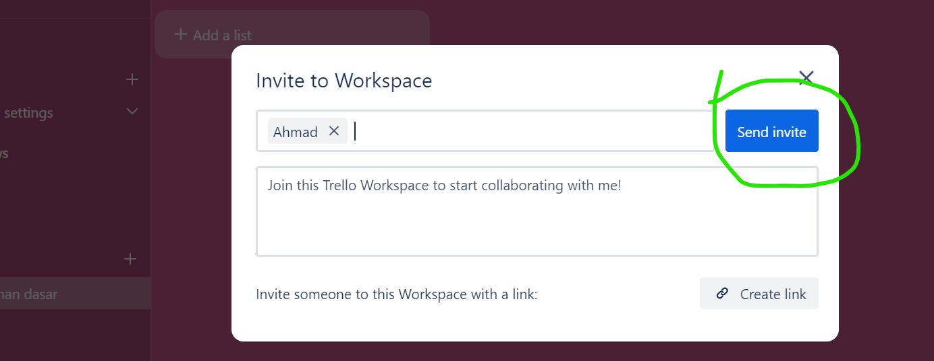

1. Apakah memungkinkan untuk membuat Board tidak dari awal (menambahkan list satu per satu), jika mungkin bagaimana caranya? **Bisa**
   1. Klik add a list

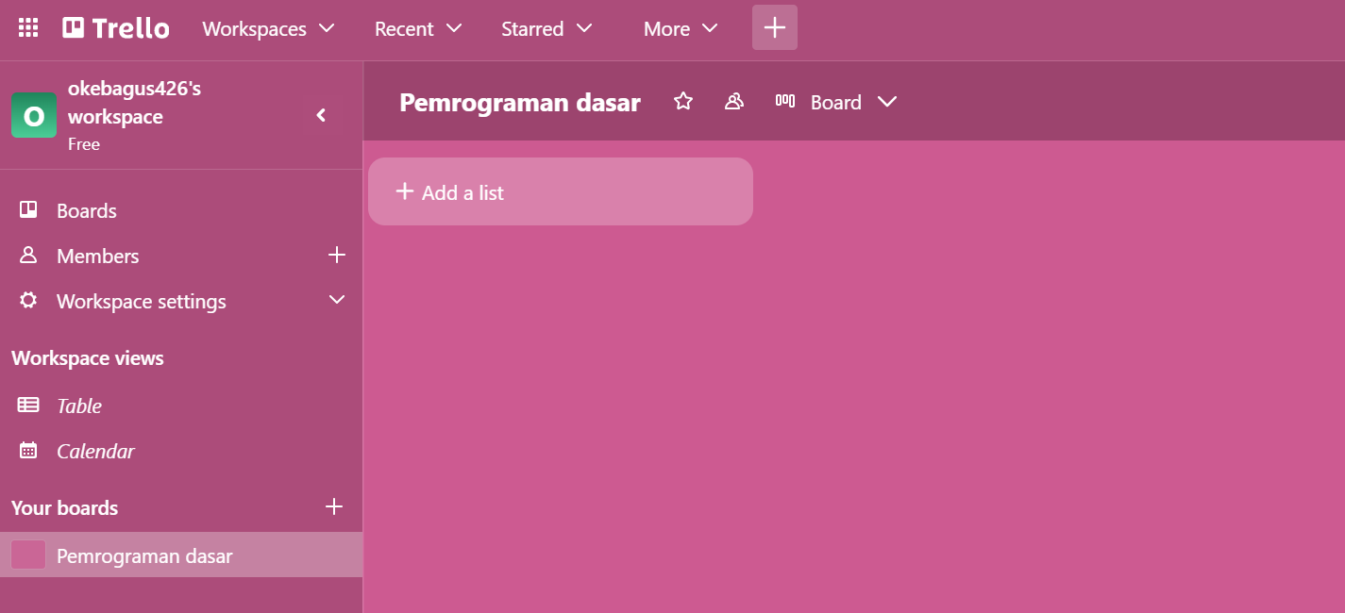

* 1. Masukkan Nama list yang akan dibuat, Lalu klik add list

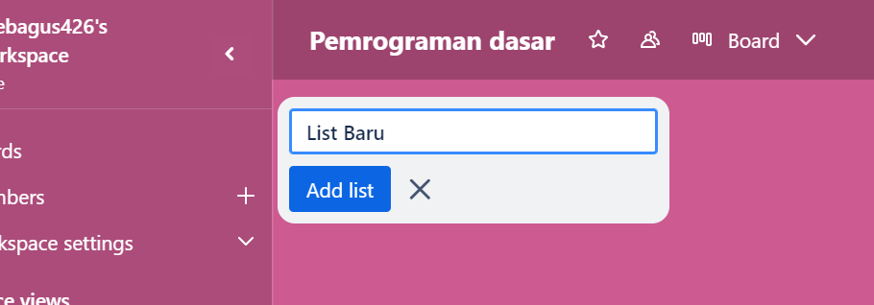

* 1. List Berhasi dibuat

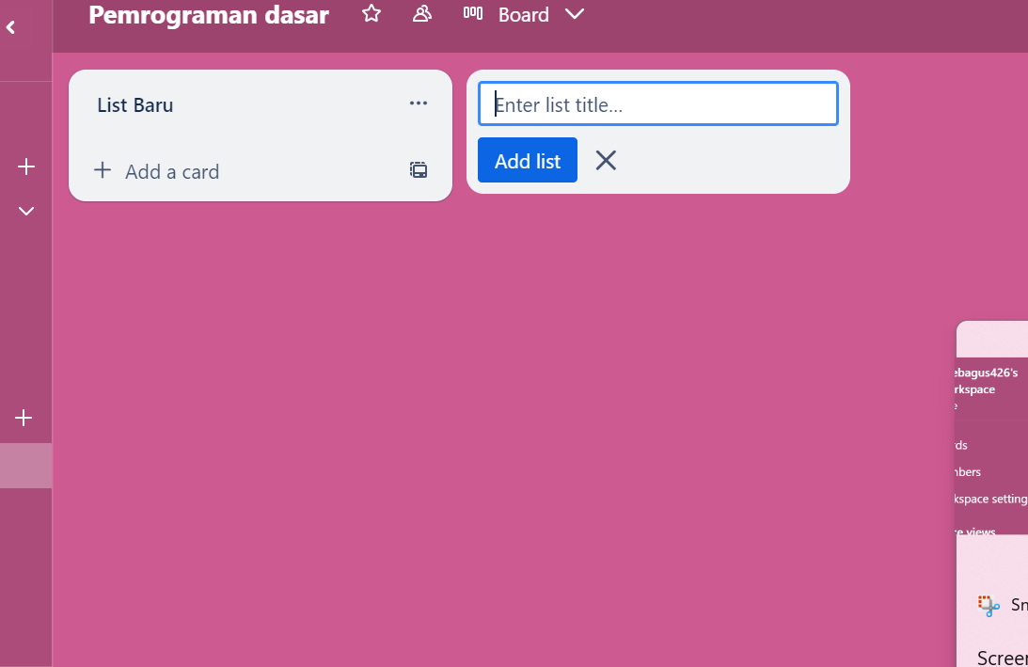

1. **Tugas**

**Waktu pengerjaan : 60 menit**

1. Buatlah kelompok yang terdiri dari 3 orang!
2. Buatlah repository berdasarkan topik yang dipilih oleh kelompok Anda, undang semua anggota tim ke dalam repository tersebut.

<https://github.com/bagusok/membuat-kalkulator>

a. a. Buat Repositorynya dulu, setelah membuat repositorynya, pergi ke setting lalu collaborators

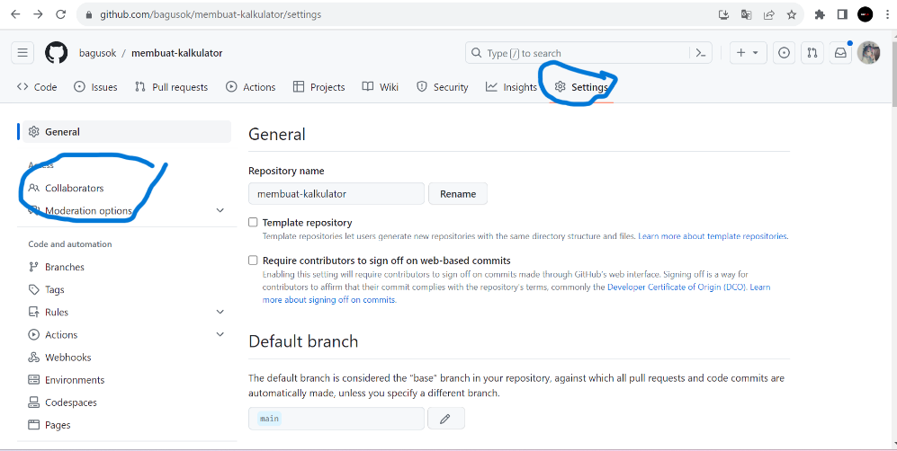

b. Lalu klik add people

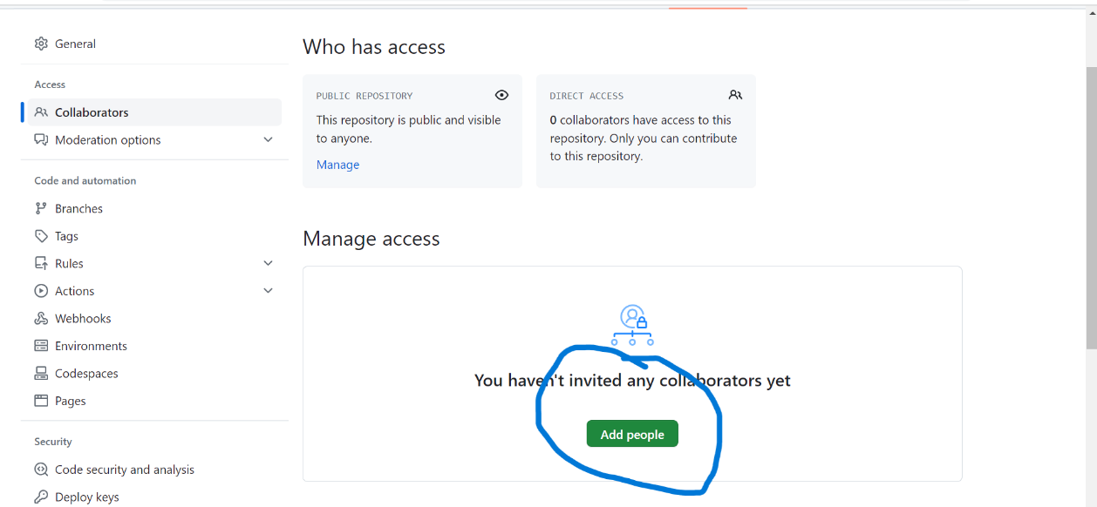

c. Lalu cari username github temanmu dan klik nama temanmu

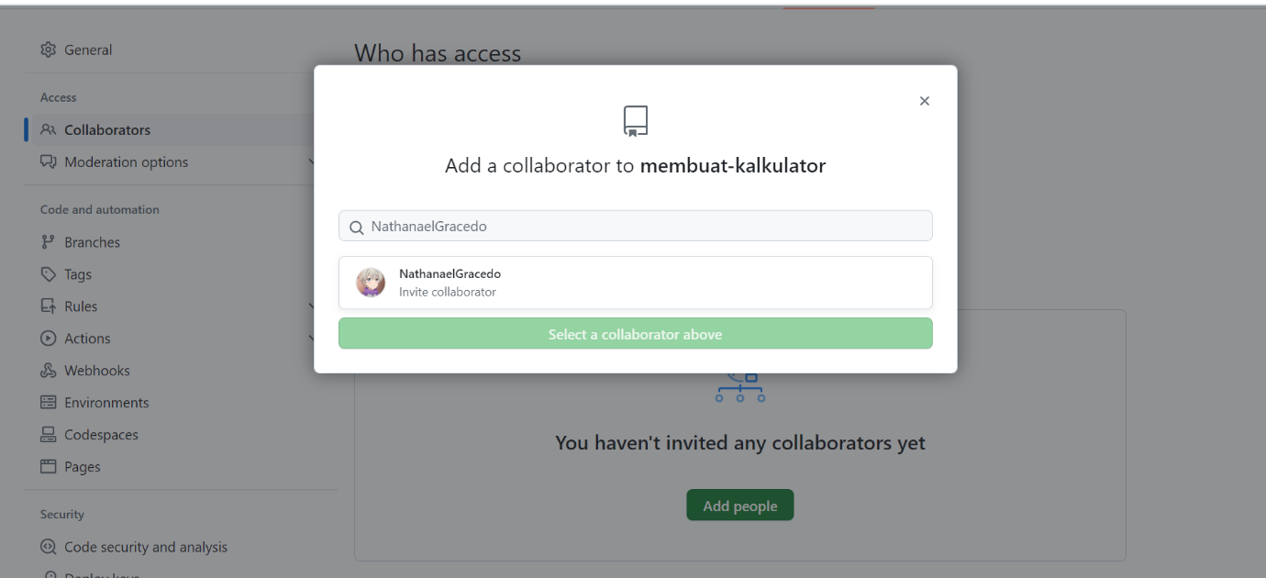

d. Lalu klik “Select a collaborate above”

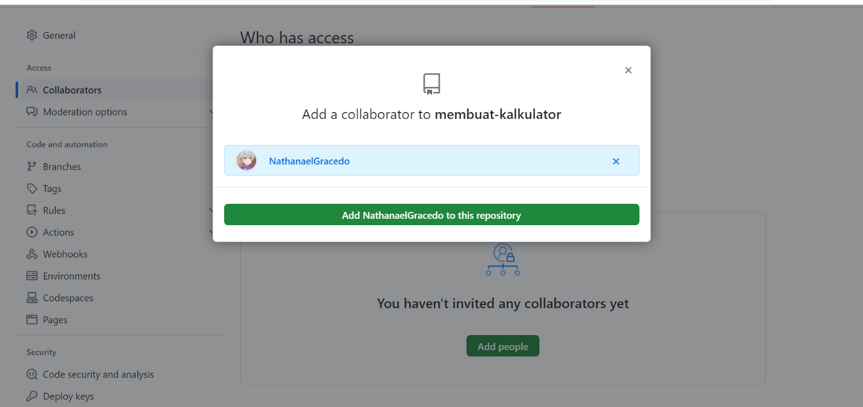

e. Selesai, tinggal menunggu teman menerima invitannya yang dikirim ke email

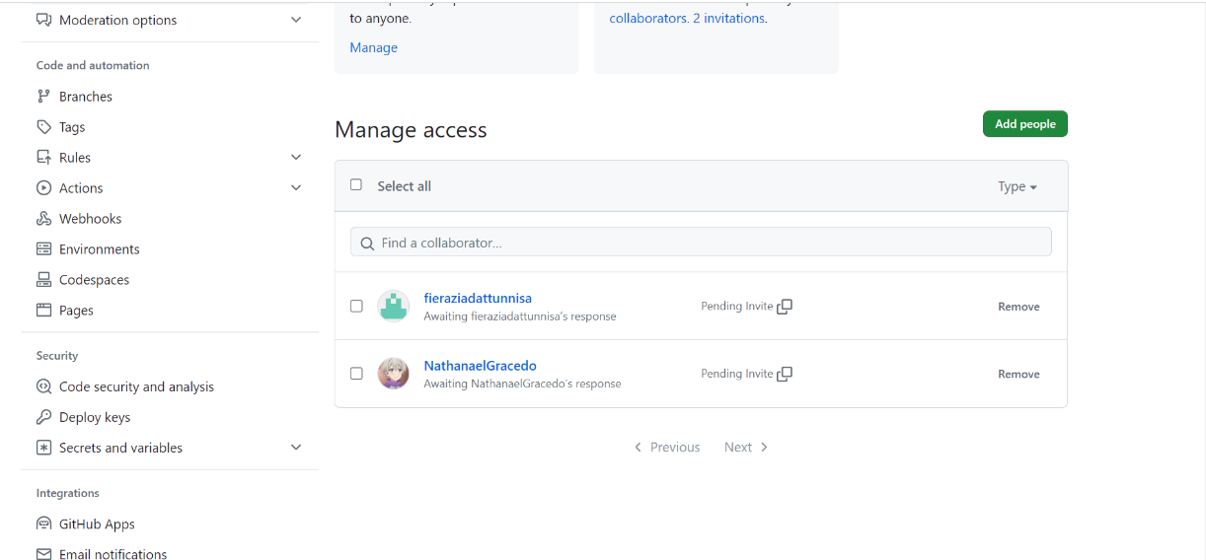

1. Buatlah sebuah Kanban Board dengan judul board lengkap dengan card sesuai dengan topik proyek yang kelompok Anda pilih, undang semua anggota tim ke dalam board tersebut.

<https://trello.com/b/Dy93HpGD>

